Отчет по лабораторной работе № 8. Модель конкуренции двух фирм
дисциплина: Математическое моделирование
Наливайко Сергей Максимович
Содержание

Цель работы
Научиться моделировать модель конкуренции двух фирм.

Выполнение лабораторной работы

Краткая теоретическая справка
В 1м случае, на рынке устанавливается единая цена, которая определяется балансом суммарного предложения и спроса. Иными словами, в рамках нашей модели конкурентная борьба ведётся только рыночными методами. То есть, конкуренты могут влиять на противника путем изменения параметров своего производства: себестоимость, время цикла, но не могут прямо вмешиваться в ситуацию на рынке («назначать» цену или влиять на потребителей каким- либо иным способом.)
$$\left\{\begin{matrix} \frac{∂M_{1}}{∂θ} = M_{1}−\frac{b}{c_{1}}M_{1}*M_{2}−\frac{a_{1}}{c_{1}}*M_{1}^{2} \\ \frac{∂M_{2}}{∂θ} = \frac{c_{2}}{c_{1}}M_{2}−\frac{b}{c_{1}}M_{1}*M_{2}−\frac{a_{2}}{c_{1}}*M_{2}^{2}\end{matrix}\right.$$
где $θ=\frac{t}{c_{1}}$.
Для 2-го случая помимо экономического фактора влияния (изменение себестоимости, производственного цикла, использование кредита и т.п.), используются еще и социально-психологические факторы – формирование общественного предпочтения одного товара другому, не зависимо от их качества и цены. В этом случае взаимодействие двух фирм будет зависеть друг от друга, соответственно коэффициент перед $M_{1}$ $M_{2}$ будет отличаться. Тогда имеем
$$\left\{\begin{matrix} \frac{∂M_{1}}{∂θ} = M_{1}−(\frac{b}{c_{1}}+K)M_{1}*M_{2}−\frac{a_{1}}{c_{1}}*M_{1}^{2} \\ \frac{∂M_{2}}{∂θ} = \frac{c_{2}}{c_{1}}M_{2}−(\frac{b}{c_{1}}+L)M_{1}*M_{2}−\frac{a_{2}}{c_{1}}*M_{2}^{2}\end{matrix}\right.$$
где $θ=\frac{t}{c_{1}}$ и $K$, $L$ - соответствующие коэффициенты социально-психологического фактора.
Для 2х случаев соответствующие коэффициенты:
$$a_{1}=\frac{p_{cr}}{τ_{1}^{2}p_{1}^{2}Nq}, a_{2}=\frac{p_{cr}}{τ_{2}^{2}p_{2}^{2}Nq}, b=\frac{p_{cr}}{τ_{1}^{2}p_{1}^{2}τ_{2}^{2}p_{2}^{2}Nq} c_{1}=\frac{p_{cr}−p_{1}}{τ_{1}p_{1}},c_{2}=\frac{p_{cr}−p_{2}}{τ_{2}p_{2}}$$
Обозначения:
$N$ - число потребителей производимого продукта.
$τ$ - длительность производственного цикла.
$p_{cr}$ - рыночная цена товара.
$p$ - себестоимость продукта, то есть переменные издержки на производство единицы продукции.
$q$ - максимальная потребность одного человека в продукте в единицу времени.
$θ=\frac{t}{c_{1}}$ - безразмерное время.

Формулировка задачи. Вариант 45
Случай 1.
$$\left\{\begin{matrix} \frac{∂M_{1}}{∂θ} = M_{1}−\frac{b}{c_{1}}M_{1}*M_{2}−\frac{a_{1}}{c_{1}}*M_{1}^{2} \\ \frac{∂M_{2}}{∂θ} = \frac{c_{2}}{c_{1}}M_{2}−\frac{b}{c_{1}}M_{1}*M_{2}−\frac{a_{2}}{c_{1}}*M_{2}^{2}\end{matrix}\right.$$
$$a_{1}=\frac{p_{cr}}{τ_{1}^{2}p_{1}^{2}Nq}, a_{2}=\frac{p_{cr}}{τ_{2}^{2}p_{2}^{2}Nq}, b=\frac{p_{cr}}{τ_{1}^{2}p_{1}^{2}τ_{2}^{2}p_{2}^{2}Nq} c_{1}=\frac{p_{cr}−p_{1}}{τ_{1}p_{1}},c_{2}=\frac{p_{cr}−p_{2}}{τ_{2}p_{2}}$$
Случай 2.
$$\left\{\begin{matrix} \frac{∂M_{1}}{∂θ} = M_{1}−\frac{b}{c_{1}}M_{1}*M_{2}−\frac{a_{1}}{c_{1}}*M_{1}^{2} \\ \frac{∂M_{2}}{∂θ} = \frac{c_{2}}{c_{1}}M_{2}−(\frac{b}{c_{1}}+0.00026)M_{1}*M_{2}−\frac{a_{2}}{c_{1}}*M_{2}^{2}\end{matrix}\right.$$
$$a_{1}=\frac{p_{cr}}{τ_{1}^{2}p_{1}^{2}Nq}, a_{2}=\frac{p_{cr}}{τ_{2}^{2}p_{2}^{2}Nq}, b=\frac{p_{cr}}{τ_{1}^{2}p_{1}^{2}τ_{2}^{2}p_{2}^{2}Nq} c_{1}=\frac{p_{cr}−p_{1}}{τ_{1}p_{1}},c_{2}=\frac{p_{cr}−p_{2}}{τ_{2}p_{2}}$$
Соответствующие коэффициенты для обоих случаев:
$$M_{0}^{1}=2.6,M_{0}^{2}=6.2$$
$$p_{cr}=40,N=43,q=1$$
$$τ_{1}=20,τ_{2}=14$$
$$p_{1}=10.7,p_{2}=19.1$$

Решение задачи
- Напишем программный код для 1-го случая и посмотрим на график (рис. 1).
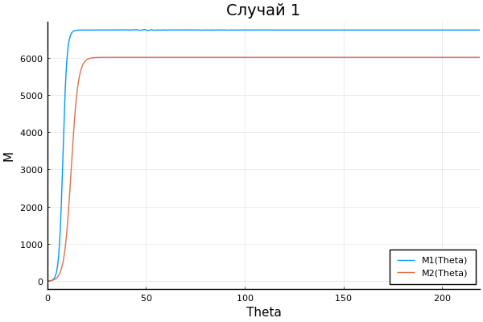
Figure 1: График изменения оборотных средств фирмы 1 и фирмы 2. По оси ординат значения M, по оси абсцисс значения t/c1
using DifferentialEquations
using Plots
pyplot()
x0 = [2.6, 6.2];
t = (0.0, 30.0);
p_cr = 40;
N = 43;
q = 1;
tau_1 = 20;
tau_2 = 14;
p_1 = 10.7;
p_2 = 19.1;
a1 = (p_cr) / (tau_1 * tau_1 * p_1 * p_1 * N * q);
a2 = (p_cr) / (tau_2 * tau_2 * p_2 * p_2 * N * q);
b = (p_cr) / (tau_1 * tau_1 * p_1 * p_1 * tau_2 * tau_2 * p_2 * p_2 * N * q);
c1 = (p_cr - p_1) / (tau_1 * p_1);
c2 = (p_cr - p_2) / (tau_2 * p_2);
theta = t./c1;
step = 0.01 / c1;
function syst(dx, x, p, t)
a1,a2,b,c1,c2 = p;
dx[1] = x[1] - b/c1 * x[1]*x[2] - a1/c1 * x[1]*x[1];
dx[2] = c2/c1 * x[2] - b/c1 * x[1]*x[2] - a2/c1 * x[2]*x[2];
end
p = [a1, a2, b, c1,c2];
prob = ODEProblem(syst, x0, theta, p);
sol = solve(prob, saveat = step);
plot(sol, xlabel = "Theta", ylabel = "M", labels = ["M1(Theta)" "M2(Theta)"])
title!("Случай 1")
- Напишем программный код для 1-го случая и посмотрим на график (рис. 2).
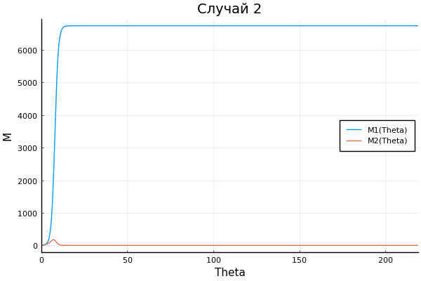
Figure 2: График изменения оборотных средств фирмы 1 и фирмы 2. По оси ординат значения M, по оси абсцисс значения t/c1
using DifferentialEquations
using Plots
pyplot()
x0 = [2.6, 6.2];
t = (0.0, 30.0);
p_cr = 40;
N = 43;
q = 1;
tau_1 = 20;
tau_2 = 14;
p_1 = 10.7;
p_2 = 19.1;
a1 = (p_cr) / (tau_1 * tau_1 * p_1 * p_1 * N * q);
a2 = (p_cr) / (tau_2 * tau_2 * p_2 * p_2 * N * q);
b = (p_cr) / (tau_1 * tau_1 * p_1 * p_1 * tau_2 * tau_2 * p_2 * p_2 * N * q);
c1 = (p_cr - p_1) / (tau_1 * p_1);
c2 = (p_cr - p_2) / (tau_2 * p_2);
theta = t./c1;
step = 0.01 / c1;
function syst_2(dx, x, p, t)
a1,a2,b,c1,c2 = p;
dx[1] = x[1] - b/c1 * x[1]*x[2] - a1/c1 * x[1]*x[1];
dx[2] = c2/c1 * x[2] - (b/c1 + 0.00026) * x[1]*x[2] - a2/c1 * x[2]*x[2];
end
prob = ODEProblem(syst_2, x0, theta, p);
sol = solve(prob, saveat = step);
plot(sol)
plot(sol, xlabel = "Theta", ylabel = "M", labels = ["M1(Theta)" "M2(Theta)"])
title!("Случай 2")

Вывод
В ходе лабораторной работы мы научились моделировать модель конкуренции двух фирм.

